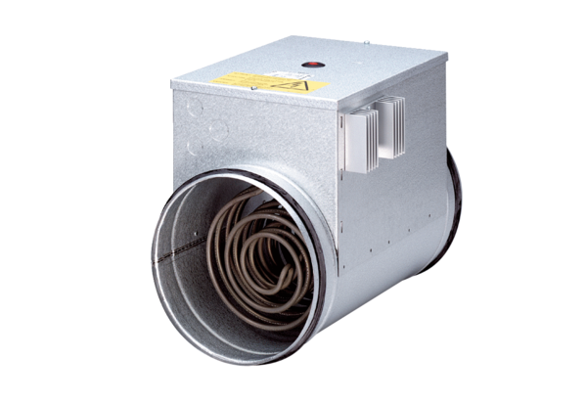Электрокалорифер с регулятором ERH 16-2 RКомплект поставки: 1 штукАссортимент: C
Номер артикула: 0082.0142Изготовитель: MAICO

